**废旧车、铣床竞价处置公告**

我校现有一批废旧车、铣床设备作公开竞价处置。该批设备新旧不一，功能、性能不详，现存放于第5实训楼南侧（见下图）：

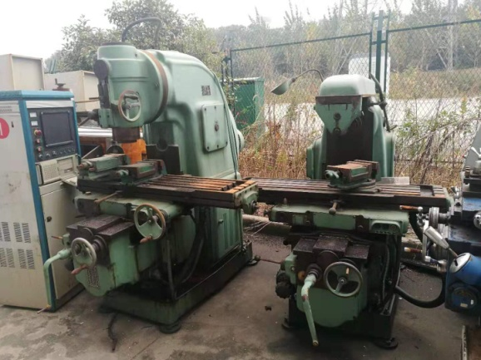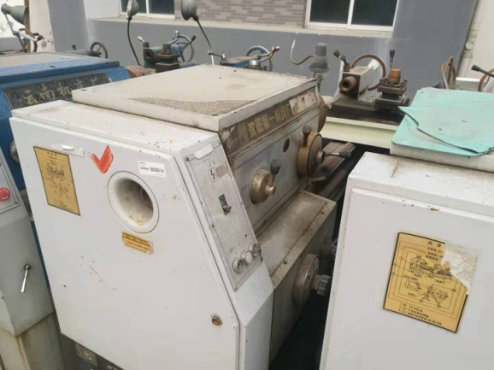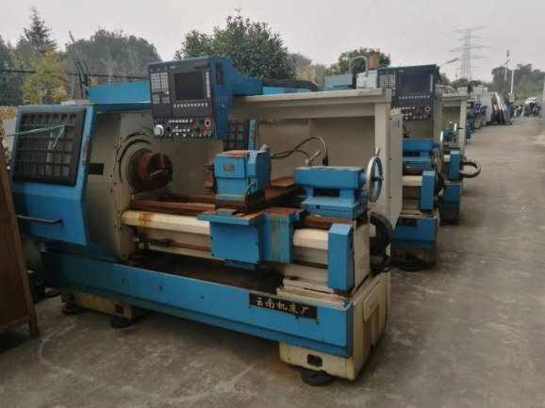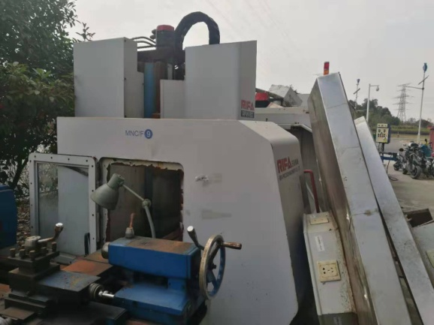

设备清单如下：

|  |  |  |  |  |
| --- | --- | --- | --- | --- |
| 序号 | 产品名称 | 规格型号 | 数量（台） | 备注 |
| 1 | 沈阳普车 | 6140 | 4 |  |
| 2 | 云南数车 | ＣＰ－ | 4 |  |
| 3 | 数铣 | ＸＫ5032 | 1 |  |
| 4 | 北一立铣 | Ｘ52Ｋ | 1 |  |
| 5 | 北一卧铣 | Ｘ62Ｗ | 1 |  |
| 6 | 数控铣床 | 日发、扬铁等 | 3 |  |
| 合计 |  |  | 14 |  |

以上实物状况以现场看样为准。学校不对本次处置设备的现状及价值做出任何承诺。

交易方式为纸质密封报价，价高者得，欢迎有意者看货竞价。

本资竞价底价为58000元人民币。

一、报价人资格：

1．竞价人报名时须提供营业执照（副本）复印件（加盖公章）；

2．竞价人必须为该企业（公司）法人，同时提供身份证原件、复印件（加盖公章）；

3、竞价企业（公司）注册资金500万以上（含500万），本次竞价不接受个人报名；

4、本次竞价不接受授权委托。

二、报价不含拆解、搬运等产生的费用，买受方承担人工、运输等发生的一切费用。

三、成交后，买受方凭国有资产处出具的《江苏信息职业学院报废物资竞价拍卖交费单》到学校财务处交费后，方能办理废物移交手续。

四、买受方必须在规定时间把废旧设备搬运出校，清运时限可由双方商定，清运必须彻底并打扫干净，不得遗留相关废品。

五、拆除及搬运工具由买受方自带，搬运人员在操作过程中的人身安全责任由买受方自负。

六、前来搬运人员如在现场发生偷窃、破坏行为，交由治安部门处置，根据情节赔偿和处罚。

七、备案及看货时间：

1、看货时间：2019年11月18日上午9：00－9：10，看货前需到国有资产管理处（行政楼121室）登记备案，登记备案截止时间11月18日上午9：00。不接受无备案的报价。

2、此次竞价需交纳保证金人民币10000元整，报价单位凭国资处出具的缴费凭证到校财务室缴费。若竞标人放弃中标或有违反招投标规定行为，其投标保证金10000元将不予退还，转为交学校的违约金。

3、报价人资格材料及复印件与报价单一并装入信封密封后交国资处， 国资处查验缴费收据原件后，接收报价单。未缴费的报价单为无效报价单。

4、开标时间，2019年11月22日上午9：30，

招标文件接收截止时间11月22日上午9：20。

八、看货地点：无锡市惠山区钱藕路1号，江苏信息职业技术学院校园内。

联系电话：051088266818。

联系人：周老师

2019年11月14日

承诺书（格式）：

**承诺书**

致：

我公司自愿参与废旧车、铣床处置竞价的投标，并接受对我公司的资格审查，我公司承诺：我公司未处于被责令停业、投标资格被取消或者财产被接管、冻结和破产状态，企业没有因骗取中标或者严重违约等问题，被有关部门暂停投标资格并在暂停期内，企业没有不良行为记录。根据贵校提出的资格预审合格条件标准和要求，本公司递交的投标文件中的内容没有隐瞒、虚假、伪造等弄虚作假行为。若发现该行为，贵校可以拒绝我公司投标，如已中标，可取消我公司中标资格，保证金不予退还，并接受行政主管部门对我公司弄虚作假、违反公平和诚实信用原则做出的任何处理。

单位：（盖章）

　　　　　　　　法定代表人签名：

年 月 日

废旧车、铣床处置竞价报价单

|  |  |
| --- | --- |
| 项目名称 | 废旧车、铣床处置 |
| 报价单位 | （盖章） |
| 最终报价 |  |
| 身份证号码 |  |
| 联系电话 |  |
| 报价人签名 | 年 月 日 |

*注：（与此报价单同时密封在信封中的必须有如下材料）*

*1、营业执照复印件（加盖公章）*

*2、竞价人身份证复印件（加盖公章）*

*3、承诺书（盖章、签名）*